Čtvrtý ročník Akademie Versailles nabídne kromě prestižních kurzů také koncertní provedení významné barokní opery

18.–23. února 2020
Pražská konzervatoř, Na Rejdišti 1, Praha 1 – Staré Město

V Praze 11. února – Ve druhé polovině února se v prostorách Pražské konzervatoře uskuteční již čtvrtý ročník mezinárodních interpretačních kurzů Akademie Versailles. Ty organizuje centrum historických umění Collegium Marianum (jako doprovodný program mezinárodního festivalu Letní slavnosti staré hudby) ve spolupráci s prestižním Centrem barokní hudby ve Versailles (CMBV), Pražskou konzervatoří a Francouzským institutem v Praze. Hlavním tématem letošních kurzů je francouzská barokní opera. Tu s pečlivě vybranými studenty a mladými profesionály nazkouší přední znalci francouzské barokní estetiky: sopranistka Chantal Santon Jeffery, režisérka a choreografka Deda Cristina Colonna, flétnista a dirigent Alexis Kossenko a současný umělecký ředitel CMBV Benoît Dratwicki. Studenti se v rámci přípravy opery ATYS (J. B. Lully) detailně seznámí s principy instrumentální a vokální interpretace tohoto repertoáru, ornamentikou, barokní gestikou, správnou výslovností a deklamací francouzštiny. Opera Atys, již Lully zkomponoval v roce 1676, se setkala s velmi příznivým ohlasem publika a stala se nejoblíbenější operou krále Ludvíka XIV.

Výsledky své intenzivní společné práce představí veřejnosti téměř čtyřicítka mladých pěvců a instrumentalistů z České republiky a dalších zemí celého světa, například Argentiny, Brazílie, Izraele, Japonska, Rumunska nebo USA. Koncertní provedení barokní opery ATYS Jeana-Baptista Lullyho s barokní gestikou se bude konat dne 23. února 2020 ve 14.00 v koncertním sále Pražské konzervatoře (Dvořákovo nábřeží 2, Praha 1). Vstup je zdarma na základě povinné registrace na www.akademie-versailles.cz. Veřejnost je vítána rovněž na úvodní přednášce s názvem Lully, Atys and the French Baroque Opera, kterou prosloví Benoît Dratwicki dne 18. února 2020 v 10.00 na Pražské konzervatoři (Na Rejdišti 1, Praha 1). I zde je vstup zdarma s podmínkou registrace na e-mailu josefina@collegiummarianum.cz.

Více informací na www.akademie-versailles.cz.
Akademie Versailles, která je dalším výsledkem intenzivní spolupráce mezi prestižním CMBV, jehož úkolem je zachování a šíření dědictví zejména francouzské barokní kultury, a mezinárodním hudebním festivalem Letní slavnosti staré hudby, proběhne od 18. do 23. února 2020 v prostorách Pražské konzervatoře (Na Rejdišti 1, Praha 1). Omezenému počtu fundovaných zájemců, zejména z řad studentů vyšších hudebních škol, bude na základě předběžné registrace umožněna bezplatná pasivní účast na kurzech.
Kurzy s aktivní účastí jsou určeny studentům konzervatoří a vysokých hudebních škol, profesionálům a hudebním pedagogům; na základě zaslaných nahrávek byli lektory vybráni účastníci z celkem 15 zemí světa. Notový materiál zdarma poskytne CMBV.

Veřejně přístupné akce v rámci Akademie Versailles 2020 (zdarma na základě povinné registrace):

18. února 2020 | 10.00, Pražská konzervatoř (vstup z ulice Na Rejdišti 1)
Úvodní přednáška:
Lully, Atys and the French Baroque Opera
Benoît Dratwicki (Centre de musique baroque de Versailles)
vstup zdarma na základě povinné registrace na josefina@collegiummarianum.cz

23. února 2020 | 14.00, Pražská konzervatoř. koncertní sál (vstup z ulice Dvořákovo nábřeží 2)
Závěrečný koncert účastníků Akademie Versailles
Jean-Baptiste Lully: ATYS (koncertní provedení s barokní gestikou)
vstup zdarma na základě povinné registrace na www.akademie-versailles.cz

PASIVNÍ ÚČAST na Akademii Versailles
po registraci na festival@collegiummarianum.cz
Registrační poplatek:
100 Kč / za den; 300 Kč / za 3 a více dní

LEKTOŘI:
Chantal Santon Jeffery – sólový zpěv, interpretace, ornamentika
Deda Cristina Colonna – gestika, jevištní pohyb, tanec

Alexis Kossenko – orchestr, hudební nastudování, dirigent
Benoît Dratwicki – deklamace, rétorika, výslovnost staré francouzštiny

Akademie Versailles je mezinárodní vzdělávací projekt zaměřený na interpretaci francouzské barokní hudby a specifika její dobové interpretace. Projekt je připravován centrem historických umění Collegium Marianum ve spolupráci s Centrem barokní hudby ve Versailles, Pražskou konzervatoří a Francouzským institutem v Praze. Jako doprovodný program je součástí dlouhodobé spolupráce mezi mezinárodním hudebním festivalem Letní slavnosti staré hudby a prestižním CMBV, jehož úkolem je zachování a šíření dědictví zejména francouzské barokní kultury.

Pořádají:
Collegium Marianum – Týnská škola

jako doprovodný program mezinárodního hudebního festivalu Letní slavnosti staré hudby 2020
a
Centrum barokní hudby ve Versailles
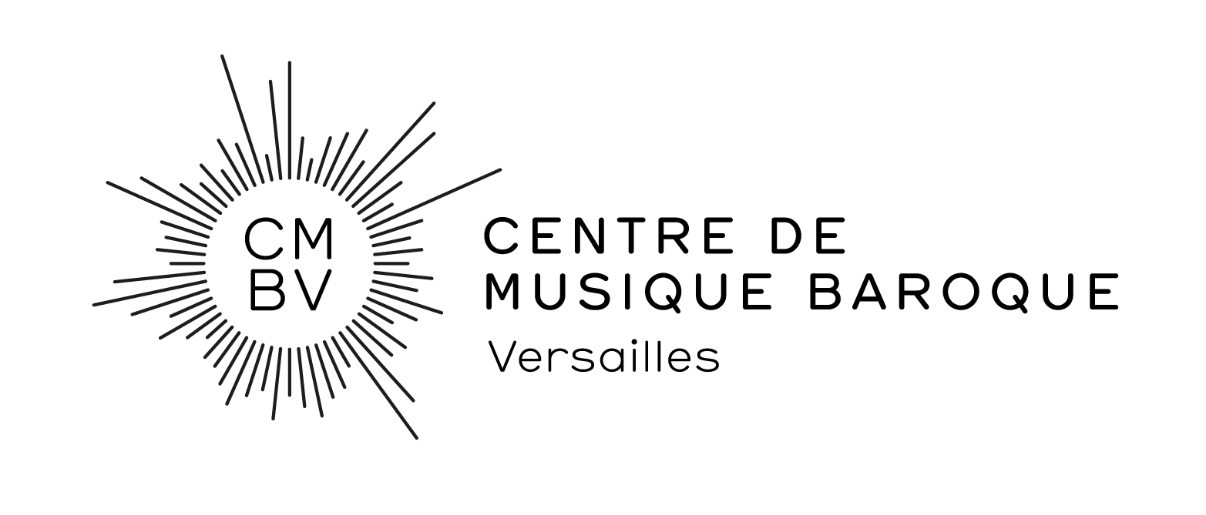

ve spolupráci s
Pražskou konzervatoří

a
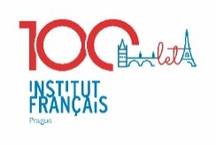
Francouzským institutem v Praze

Další informace:
SMART Communication s.r.o.
Újezd 21, Praha 1 – Malá strana
Silvie Marková
M: +420 604 748 699
E: markova@s-m-art.com
Collegium Marianum
Vodičkova 32, Praha 1
T/F: +420 224 229 462, +420 731 448 346
www.akademie-versailles.cz
www.letnislavnosti.cz

